VELEUČILIŠTE
s pravom javnosti
BALTAZAR ZAPREŠIĆ
Zaprešić
Stručni prijediplomski studij
Poslovanje i upravljanje

ANA HORVAT

REGULACIJA I NADZOR BANKOVNOG SUSTAVA U EU-u

ZAVRŠNI RAD

Zaprešić, 2023. godine
VELEUČILIŠTE
s pravom javnosti
BALTAZAR ZAPREŠIĆ
Zaprešić
Stručni prijediplomski studij
Poslovanje i upravljanje
Usmjerenje Poslovna ekonomija i financije

ZAVRŠNI RAD

REGULACIJA I NADZOR BANKOVNOG SUSTAVA U EU-u

Mentorica:
dr. sc. Petra Popek Biškupec, v. pred.

Naziv kolegija:
FINANCIJSKE INSTITUCIJE I TRŽIŠTA
Studentica:
Ana Horvat

JMBAG studenta:
234013875

SADRŽAJ
SAŽETAK 1
ABSTRACT 2
1. UVOD 3
2. NASLOV 4
2.1 PODNASLOV 5
2.2 PODNASLOV 5
3. NASLOV 6
4. NASLOV 7
4.1 PODNASLOV 7
4.1.1 PODPODNASLOV 7
4.1.2 PODPODNASLOV 7
5. ZAKLJUČAK 8
6. IZJAVA 9
7. POPIS LITERATURE 10
7.1 KNJIGE I ČLANCI 10
7.2 INTERNETSKI IZVORI 10
8. POPIS SLIKA, TABLICA I GRAFIKONA 11
ŽIVOTOPIS 12

SAŽETAK
Nakon što ste gotovi s pisanjem rada te nakon što ste izradili stranicu korica i naslovnice prema predlošku koji je dan na početku ovog dokumenta, možete numerirati stranice. Ispravna numeracija stranica znači da se s numeracijom započinje od stranice na kojoj se nalazi Sažetak. Ta stranica treba biti označena kao 1. stranica. To ćete postići tako da:
- Kliknete stranicu na kojoj se nalazi Sažetak, npr. ispred riječi SAŽETAK.
- Tu ćete umetnuti prijelom sekcije tako da kliknete Rapored → Prijelomi → Sljedeća stranica (Page Layout → Breaks → Next Page u engleskoj verziji).
- Dva puta kliknite na područje zaglavlja ili podnožja (vrh ili dno stranice) na stranici na kojoj želite započeti s numeracijom (stranica Sažetka). Time će se otvoriti kartica Dizajn (Design) u sklopu kartice Alati za zaglavlja i podnožja (Header and Footer Tools).
- Kliknite na dno stranice Sažetka (u područje Podnožja/Footera) i zatim kliknite na Poveži s prethodnim (Link to Previous) u istoj kartici, Alati za zaglavlja i podnožja, kako biste isključili tu funkciju i prekinuli vezu podnožja s prethodnim odlomkom.
- U kartici Alati za zaglavlja i podnožja (Header and Footer Tools) kliknite na Broj stranice (Page Number) te odaberite opciju Dno stranice (Bottom of Page), 7. mogućnost („Accent Bar 4“ – Stranica | broj u donjem desnom kutu). U istom padajućem izborniku (Broj stranice – Page Number) odaberite Oblikuj brojeve stranica (Format Page Numbers) te u dijaloškom okviru Oblik broja stranice (Page Number Format) zacrnite polje Počni od (Start at) te unesite broj 1. Kliknite U redu.
- Da biste uklonili brojeve stranica iz prethodne sekcije, kliknite u područje podnožja na bilo kojoj stranici u toj sekciji da biste ga istaknuli pa pritisnite Delete i jednostavno ga izbrišite. Svi će brojevi stranica u toj sekciji biti izbrisani.
- Kada završite, kliknite Zatvori zaglavlje i podnožje (Close Header and Footer) ili dva puta kliknite izvan područja zaglavlja i podnožja.
- Kako biste dobili i vizualni prikaz cijelog navedenog postupka započinjanja numeriranja stranica, posjetite stranicu:
https://support.office.com/hr-hr/article/zapo%C4%8Dinjanje-numeriranja-stranica-na-nekom-drugom-mjestu-u-dokumentu-c73e3d55-d722-4bd0-886e-0b0bd0eb3f02

Ključne riječi: Napisati 3 – 5 ključnih riječi na hrvatskome.

Title in English: NAPISATI VELIKIM TISKANIM SLOVIMA

ABSTRACT
Abstract je prijevod sažetka na engleski. Prijevod bi trebala sastaviti ili pročitati osoba s vrlo visokom razinom poznavanja engleskog jezika. Ne preporučuje se koristiti automatske prevoditelje teksta (Google Translate).

Key words: Prijevod 3 – 5 ključnih riječi na engleski.

UVOD
Sljedeći je važan korak postaviti zaglavlje (Header). Kao i s numeracijom stranica, i sa zaglavljem treba započeti od stranice Sažetka. To ćete postići tako da:
- Kliknete dva puta na vrh stranice na kojoj ste započeli s numeracijom (stranica Sažetka). Budući da ste to morali učiniti da biste ga ispravno numerirali, rad je već podijeljen u dvije sekcije (1. sekcija – korice, naslovnica, 2. sekcija – tekst rada, započevši od Sažetka). Otvorit će Vam se kartica Alati za zaglavlja i podnožja (Header and Footer Tools) – Design (Dizajn). Ako je polje Poveži s prethodnim (Link to Previous) zatamnjeno, kliknut ćete na njega kako biste prekinuli vezu s prethodnom sekcijom.
- U istoj kartici (Alati za zaglavlja i podnožja – Header & Footer Tools) kliknut ćete na Zaglavlje (Header) i odabrati verziju koja je najviše nalik zaglavlju ovog dokumenta.
- Zaglavlje treba biti ispisano slovima Times New Roman veličine 10 u obliku Ime Prezime: Naslov rada (specijalistički diplomski rad).

NASLOV
U tekstu nije potrebno stavljati uvlake na početku svakog poglavlja. Parafraziranje autora navodi se tako da na kraju rečenice napišete referencu kao u primjeru ove rečenice, a ne u fusnotu (Jurina, 2011). Ako citirate, obvezno navedite i broj stranice u rečeničnoj referenci (Jurina, 2011: 79). Fusnote koristite za internetske izvore i pojašnjenja. Detaljnije o referenciranju pročitajte u Uputi za izradu završnog rada, str. 7 – 9.
Slike, tablice i grafikoni moraju imati naslov. Slike i grafikoni ispod, a tablice iznad. Koristite automatsko označavanje slika i tablica u programu Word. To ćete postići tako da označite (kliknete na) sliku, tablicu ili grafikon te u izborniku References kliknete na Insert Caption. Pod Label odaberete ono što označujete – sliku, tablicu ili grafikon, a program zatim sam smješta naslov ispod slike ili grafikona odnosno iznad tablice.
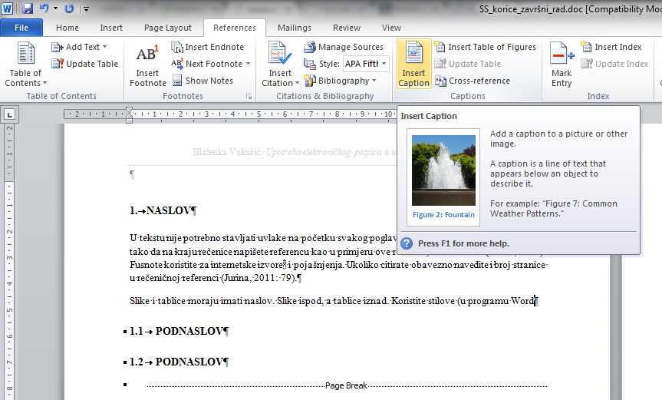
Slika 1. Prikaz numeriranja slika i pripadajućih naslova
Izvor: Izrada autora

PODNASLOV
Na kraju rada potrebno je izraditi popis slika i tablica korištenih u tekstu. Odaberite izbornik References, zatim Insert Table of Figures. Izradite poseban popis za slike, tablice i grafikone.
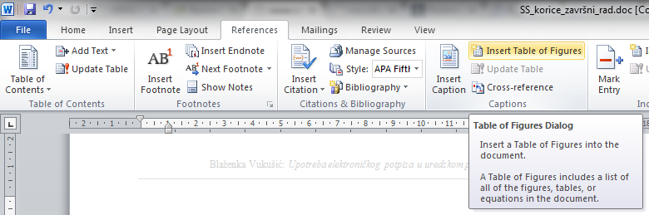
Slika 2 Umetanje popisa slika i tablica
Izvor: Izrada autora

PODNASLOV

NASLOV
Svi glavni naslovi moraju počinjati na novoj stranici (oni za koje se koriste stilovi Heading 1). Za to je potrebno koristiti opciju Page break u izborniku Insert (ne koristiti tipku Enter za prijelaz na drugu stranicu).

NASLOV
Ažuriranje tablice sadržaja (na prethodnoj stranici) možete napraviti tako da desnim klikom miša kliknete na sadržaj unutar tablice i odaberete opciju Ažuriraj tablicu ili na engleskome Update field.

PODNASLOV

PODPODNASLOV

PODPODNASLOV

ZAKLJUČAK

IZJAVA

Izjava o autorstvu završnog rada i akademskoj čestitosti

Ime i prezime studenta:
Matični broj studenta:
Naslov rada:

Pod punom odgovornošću potvrđujem da je ovo moj autorski rad čiji niti jedan dio nije nastao kopiranjem ili plagiranjem tuđeg sadržaja. Prilikom izrade rada koristio sam tuđe materijale navedene u popisu literature, ali nisam kopirao niti jedan njihov dio, osim citata za koje sam naveo autora i izvor te ih jasno označio znakovima navodnika. U slučaju da se u bilo kojem trenutku dokaže suprotno, spreman sam snositi sve posljedice uključivo i poništenje javne isprave stečene dijelom i na temelju ovoga rada.
Potvrđujem da je elektronička verzija rada identična onoj tiskanoj te da je to verzija rada koju je odobrio mentor.

Datum Potpis studenta

________________________ ________________________

POPIS LITERATURE
Pogledati upute u Uputi za izradu završnog rada, str. 9. – 11.

KNJIGE I ČLANCI
Popek Biškupec, P. i Bilal Zorić, A. (2017) Optimizacija korištenja instrumenata monetarne i makroprudencijalne politike u svrhu očuvanja stabilnosti financijskog sustava. Zbornik Ekonomskog fakulteta u Zagrebu 15 (1), 31–49. https://doi.org/10.22598/zefzg.2017.1.31

INTERNETSKI IZVORI
Banka. (n. d.). Hrvatska enciklopedija Leksikografskog zavoda Miroslav Krleža. Preuzeto s http://www.enciklopedija.hr/Natuknica.aspx?ID=5713 (1. lipnja 2019.)

POPIS SLIKA, TABLICA I GRAFIKONA
Slika 1. Prikaz numeriranja slika i pripadajućih naslova 4
Slika 2 Umetanje popisa slika i tablica 5

ŽIVOTOPIS
Koristiti Europassov obrazac koji možete preuzeti na https://europass.cedefop.europa.eu/hr/documents/Curriculum-vitae/templates-instructions.

Za način navođenja drugih vrsta izvora (rad u časopisu ili zborniku) vidjeti Uputu za izradu završnog rada.

